EISTEDDFOD YSGOL PENTRECELYN 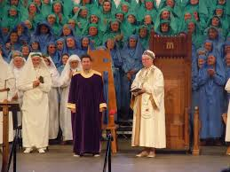

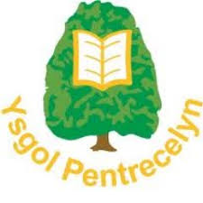

CYSTADLEUAETH YSGRIFENNU – BL 4, 5 a 6
Teitl: Beth mae fod yn Gymro/Gymraes yn ei olygu i mi?

Paratowch nodiadau i’ch helpu i gwblhau y dasg yma yn y dosbarth.

DWI’N GYMRO – DWI’N GYMRAES

